Міністерство освіти і науки України
Національний технічний університет України
«Київський політехнічний інститут імені Ігоря Сікорського»
Факультет інформатики та обчислювальної техніки
Кафедра обчислювальної техніки

Лабораторна робота №1
з дисципліни
«Об’єктно-орієнтоване програмування»
на тему
«Знайомство із середовищем розробки програм Microsoft Visual Studio та складання модульних проєктів програм на C++ »

Виконав: Перевірив:
студент групи ІМ-53 Рекечинський Д. О.
Онищенко Арихип Сергійович
Номер в списку - ~21

Київ 2020
Завдання
1. Створити у середовищі MS Visual Studio C++ проєкт з ім’ям Lab1.
2. Написати вихідний текст програми згідно варіанту завдання.
3. Скомпілювати вихідний текст і отримати виконуваний файл
програми.
4. Перевірити роботу програми. Налагодити програму.
5. Проаналізувати та прокоментувати результати та вихідний текст
програми.

Завдання згідно варіанту:
- Вікно діалогу з повзуном горизонтального скролінгу (Horizontal scroll Bar) та дві кнопки: [Так] і [Відміна]. Рухаючи повзунок скролінгу користувач вводить число у діапазоні від 1 до 100. Після натискування кнопки [Так] вибране число буде відображатися у головному вікні.
- Два вікна діалогу. Спочатку з’являється перше, яке має дві кнопки: [Далі >] і [Відміна]. Якщо натиснути кнопку [Далі >], то воно закриється і з’явиться друге длг вікно, яке має кнопки: [< Назад], [Так] і [Відміна]. Якщо натиснути кнопку [<Назад], вікно закриється і перехід до першого вікна.
Main file: Lab1.cpp
Exercise 1: module1.cpp
Exercise 2: module2.cpp

Скріншоти
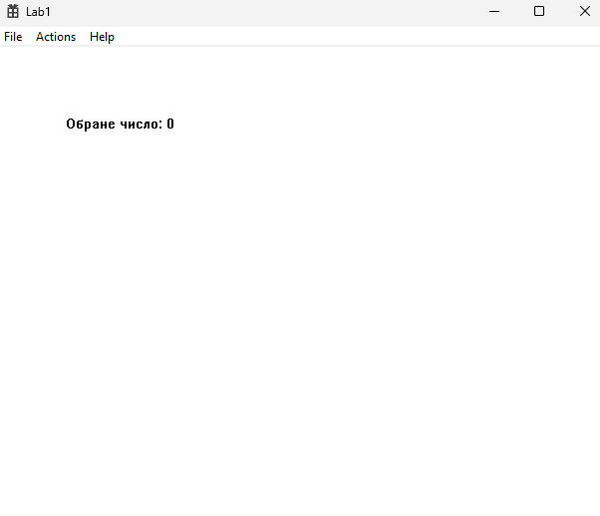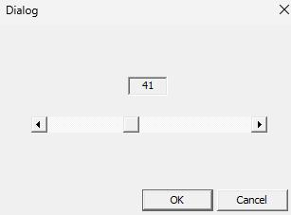
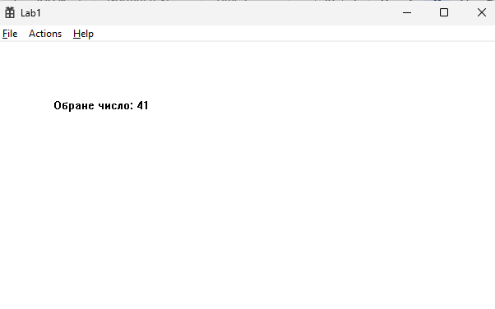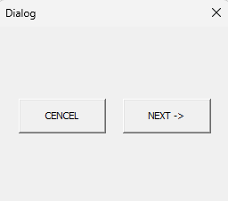
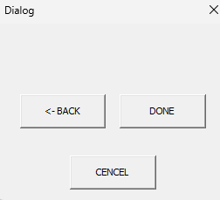

Висновки:
У ході лабораторної роботи №1 створено модульний C++ застосунок (Windows Desktop Application) з використанням Windows API. Реалізовано два незалежні програмні модулі з власними файлами ресурсів: діалогове вікно з горизонтальним повзунком та систему з двох пов'язаних вікон із кнопками навігації. Роботу модулів успішно інтегровано через головне меню програми, код скомпільовано та налагоджено

